如何创建（DOC）Word 文档格式加工报告
我们在使用软件的过程中，打印加工报告时选择的格式是（DOC） word 文档的时候，有时无法生成加工报告，因为电脑上没有安装Microsoft Office Word ，目前不支持国产软件WPS Word.
CNCKAD模式下生成DOC格式的加工报告：
1、首先选择加工报告的模版文件。
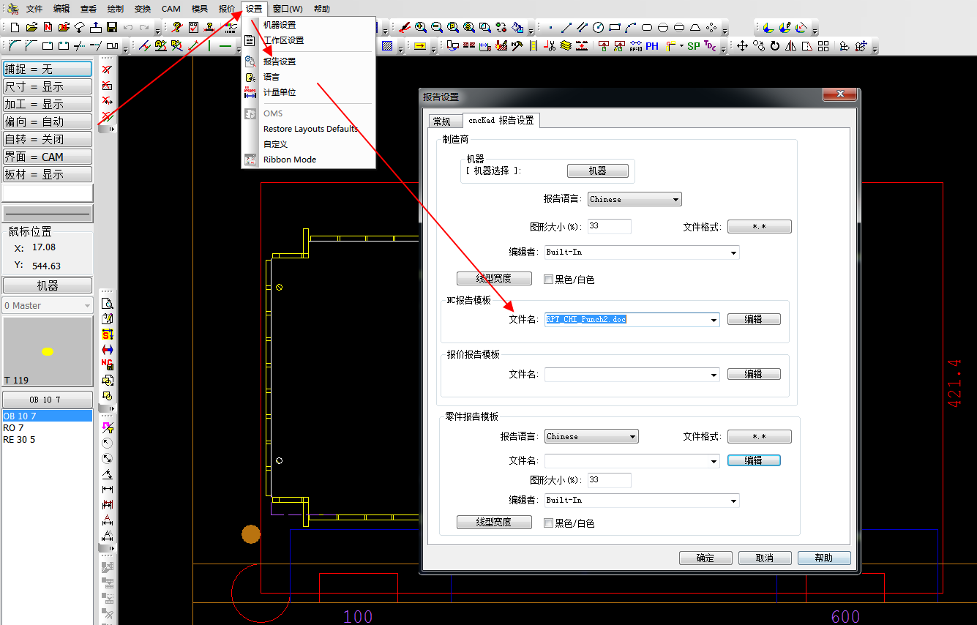
2、生成NC的时候一定要选择创建制造文件。
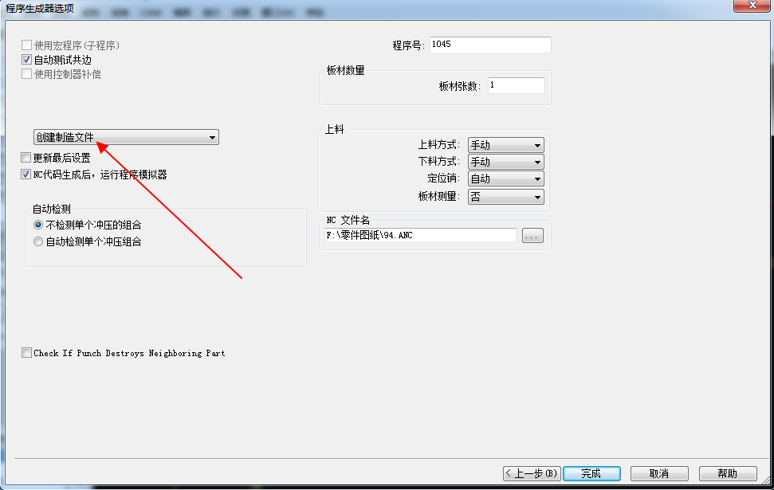
3、生成NC在菜单栏文件中选择打印预览。
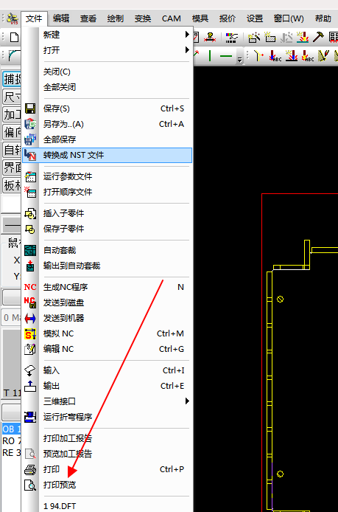
4、选择DOC报告文件。
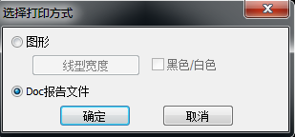
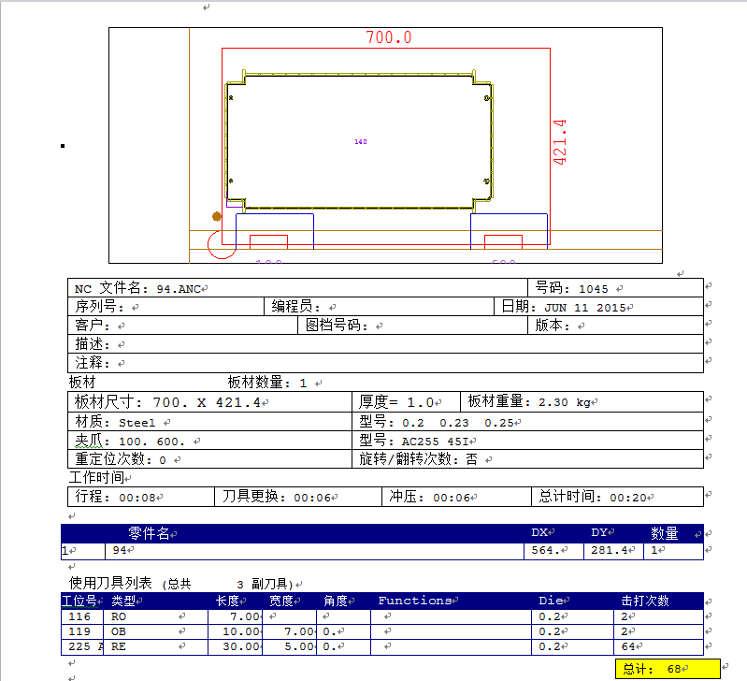
自动套材模式下创建DOC格式的加工报告：
1、选择报告模版。
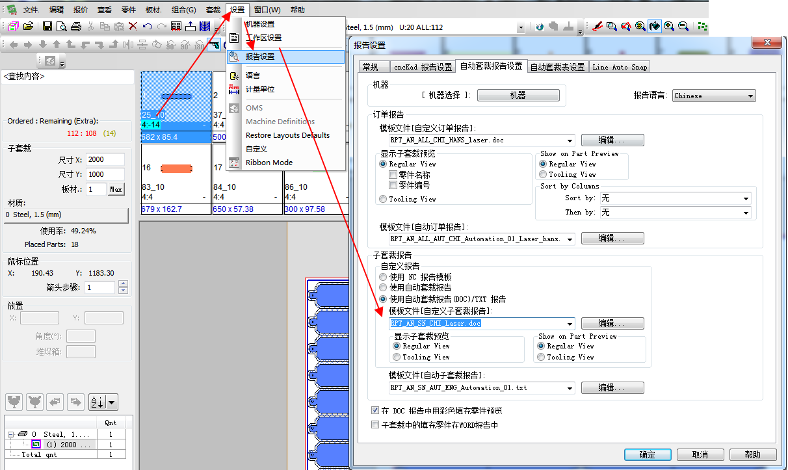
2、打印预览加工报告。选择订单是打印全部套材的加工报告，选择当前子套材只打印当前板材的报告文件。
